РОССИЯ ЭПОХИ СТОЛЫПИНА
Петр Аркадьевич Столыпин - одна из самых интересных фигур российской истории. О нём очень много спорят, существуют крайне противоречивые оценки его как личности и как государственного деятеля. Тем не менее, неоспоримым остается то, что это был выдающийся человек и великий реформатор.

Великий сын России
«В оправданье фамилии,
он был действительно столп государства.
Он стал центром русской жизни, как ни один из царей… «
А. И. Солженицын
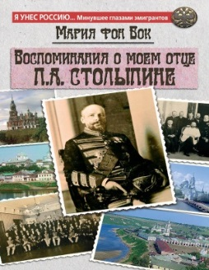 | Бок, М.П. Воспоминания о моем отце П.А. Столыпине. - URL: https://thelib.ru/books/bok_m/vospominaniya_o_moem_otce_p_a_stolypine-read.html  Мария Петровна Бок ( урождённая Столыпина) посвятила мемуары своему отцу Петру Аркадьевичу Столыпину.(1862-1911) Крупнейший гос. деятель России начала ХХ века ,реформатор, возглавлявший правительство с апреля 1906 г. вплоть до гибели в сентябре 1911 г. ,П.А. Столыпин предстает перед читателем воспоминаний не только перед рассвирепевшей революционной толпой, на трибуне Гос. Думы , в рабочем кабинете, но и в тесном семейном кругу, как нежный муж, любящий и заботливый отец… Тёплое, ностальгически-щемящее впечатление производят страницы воспоминаний, воссоздающие атмосферу повседневной жизни культурной русской семьи в конце ХIХ начале ХХ столетий
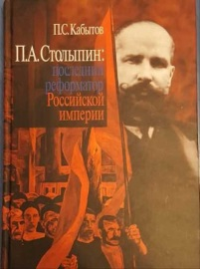 | Кабытов, П. С. Столыпин: последний реформатор Российской империи - URL: https://vk.com/doc12780981_548036588?hash=b6de37070455202d71  В книге воссоздан исторический портрет последнего реформатора Российской империи. На основе архивных и опубликованных материалов, а также научной литературы прослежены повседневная жизнь и государственная деятельность П. А. Столыпина.
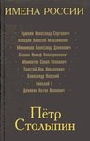 | Кисин, С. Петр Столыпин. Последний русский дворянин – URL:  https://www.fb2portal.ru/other/petr-stolypin/  Публицистический роман о Петре Аркадьевиче Столыпине, о пути становления этой масштабной личности. Основываясь на исторических документах, письмах и воспоминаниях современников, автор убедительно доказывает, что П.А. Столыпин сыграл в истории России значительную роль. Под его руководством правительству удалось подавить революционное движение в 1905-1906 гг., вывести страну из хаоса экономического кризиса.
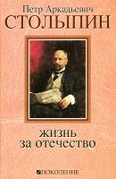 | Сидоровнин, Г.П. П.А. Столыпин. Жизнь за Отечество: жизнеописание. - URL: https://na5ballov.pro/lib/istlic/2973-sidorovnin-gp-pa-stolypin-zhizn-za-otechestvo.html  Монография Г. П. Сидоровнина посвящена великому русскому реформатору начала XX века - Петру Аркадьевичу Столыпину. В основу книги легли воспоминания и эпистолярное наследие современников П. А. Столыпина, научные работы и многочисленные публицистические очерки, с разных сторон оценивающие столыпинские реформы а также официальные материалы, выступления Государственном совете и Государственной думе, архивные документы.
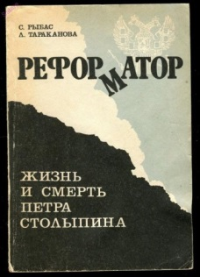 | Рыбас, С.Ю., Тараканова Л.В. Реформатор: Жизнь и смерть Петра Столыпина. - URL: https://www.litmir.me/br/?b=23705&p=1  Первое цельное жизнеописание выдающегося русского политического деятеля П. А. Столыпина. В книге подробно раскрывается суть столыпинских идей по преобразованию России, описывается жизненный путь человека, именем которого назван целый исторический период в развитии нашей страны: 1906-1911 гг. - эпоха столыпинских реформ. Именно в этот период началось триумфальное движение России к мощной экономике и общественной стабильности. В книге показана разрушительная роль терроризма - вплоть до рокового выстрела в 1911году.
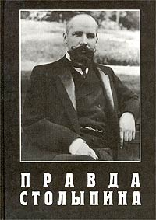 | Правда Столыпина: сборник статей / сост. Г. Сидоровнин.- URL: http://www.rus-sky.com/history/library/stolypin/  Близость двух рубежей - жизни и смерти великого российского реформатора - достаточный повод для издания первого альманаха «Правда Столыпина», который по первоначальному замыслу должен бережно собирать рукописные свидетельства, статьи современников П.А. Столыпина, а также государственных, политических, общественных деятелей, историков, литераторов XX века, суждения которых, на наш взгляд, представляют ценность для нынешнего поколения. К сожалению, мало знакомого с напряженной и плодотворной деятельностью человека, чьё восхождение на вершину государственной власти определило и стремительный подъём дореволюционной России.
Россия эпохи Столыпина: реформы и их результаты

«… я работаю в надежде принести пользу нашей Родине
и награда моя – видеть, когда мои начинания идут на благо ближним»
П. А. Столыпин
Аврех, А.Я. Столыпин и III Дума. - 1968. - URL: https://scepsis.net/library/id_1350.html
Предлагаемая читателю книга— последняя работа крупного советского историка А.Я. Авреха, которую он успел закончить незадолго до своей смерти в декабре 1988 г. Автор захватил лишь самое начало возрождения общественного интереса к судьбе П.А. Столыпина и его реформы. Однако он сразу смог оценить остроту и значение проблемы и отозваться на нее своей последней работой. Он сумел это сделать в предельно короткий срок потому, во-первых, что был талантлив и, во-вторых, был подготовлен своими предшествующими трудами — среди его исследований столыпинская тема занимала значительное место.

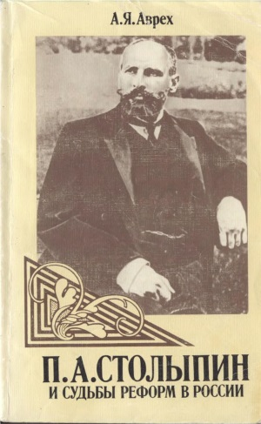 | Аврех, А.Я. Столыпин и судьбы реформ в России. - URL: https://knigogid.ru/books/1160407-tak-i-bylo/toread  Книга» повествует о государственной деятельности Столыпина, малоизвестных фактах его жизни и трагической смерти. Советский историк Арон Аврех отмечал, что экономические реформы Столыпина совершенно не соответствовали потребностям государства, так как не решали глубинных противоречий режима, хотя аграрная реформа безусловно носила прогрессивный характер.
Зырянов, П.Н. Пётр Столыпин: политический портрет. - URL: http://www.tnu.in.ua/study/books/entry-1690011.html

В книге освещается жизненный путь крупного государственного деятеля дореволюционной России, председателя Совета министров и министра внутренних дел П. А. Столыпина. Прослеживается формирование его взглядов по основным проблемам российской действительности. Особое внимание уделяется аграрной и другим реформам, разработанным под руководством Столыпина. Раскрываются взаимоотношения российского премьера с двором, высшей бюрократией, Думой, правым дворянством. Отдельная глава посвящена отношениям П. А. Столыпина и Л. Н. Толстого.
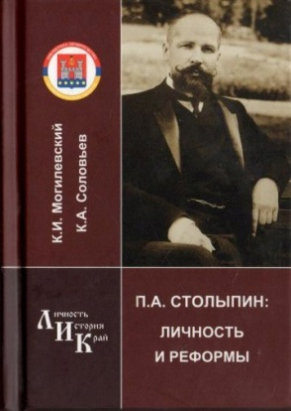 | Могилевский, К. И. П. А. Столыпин: личность и реформы . – URL : https://royallib.com/read/mogilevskiy_konstantin/stolipin_lichnost_i_reformi.html#0  В книге представлен жизненный путь и государственная деятельность П. А. Столыпина. На основе широкого круга источников воссоздается программа реформ Столыпина, имевшая своей целью системную модернизацию России в начале XX столетия. Авторами подробно рассматриваются пути ее реализации и результаты правительственной политики в 1906– 1911 гг. Книга рассчитана на широкий круг читателей, интересующихся отечественной историей.
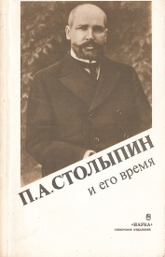 | Островский, И.В. П.А. Столыпин и его время. – URL: https://knigogid.ru/books/45367-p-a-stolypin-i-ego-vremya  В книге рассматриваются вопросы социально-экономической и политической истории России начала XX в. Основное внимание уделяется личности П.А. Столыпина и его реформаторскому курсу. Показаны истоки столыпинской политики, приведен материал об отношении к ней различных политических сил, раскрыты особенности аграрной реформы в Сибири. В работе рассказывается об убийстве Столыпина и расследовании обстоятельств гибели премьер-министра. Издание рассчитано на массового читателя.
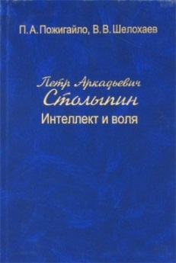 | Пожигайло, П.А. Петр Аркадьевич Столыпин. Интеллект и воля. - URL: http://www.stolypin.ru/proekty-fonda/izdaniya-fonda/intellekt_volia.pdf  В монографии впервые предпринята попытка комплексного анализа столыпинской концепции разрешения системных кризисов, программы его масштабных преобразований, технологий ее реализации, итогов и перспектив реформ для исторических судеб России. Исследование позволяет понять исходный замысел, содержание и механизмы перемен, выводивших Россию в число ведущих мировых держав, обеспечивавших укрепление ее целостности и единства, формирование среднего класса, гражданского общества и правового государства, повышение уровня образования и улучшение материального положения народа. Книга адресована ученым-обществоведам, представителям политических элит и всем интересующимся проблемами прошлого, настоящего и будущего нашей страны.
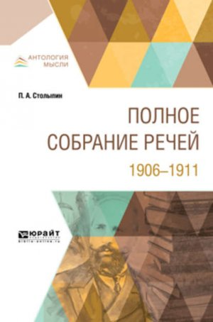 | Столыпин П. А. Полное собрание речей в Государственной думе и Государственном совете 1906-1911. - URL: https://flibusta.club/b/182512/read  Суть своей государственной деятельности на посту главы правительства П. А. Столыпин определил со свойственной ему лапидарностью: «Сначала успокоение, а потом — реформы!» Нет смысла пересказывать читателю меры по установлению «успокоения». Они включали в себя все — от введения «скорострельных» военно-полевых судов, когда тройка офицеров выносила приговор, не подлежащий обжалованию, до широчайшего применения армии «в помощь гражданским властям», как официально именовались подобные меры.
В Сибирь за судьбой
«Вставали с плачем от ржаной земли,
Омытой неутешными слезами
От Костромы до Нерчинска дошли,
И улыбались ясными глазами»
С. Марков
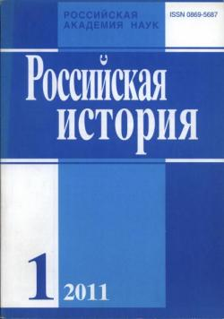 | Белянин, Д. Н. Переселение крестьян в Сибирь в годы Столыпинской аграрной реформы / Д. Н. Белянин // Российская история . - 2011. - № 1. - С. 86-95. - URL: https://xn----7sbxcach3agmieaceq1th.xn--p1ai/archive/2011-1  В статье исследуются основные направления Столыпинской аграрной реформы в Сибири. Доказывается, что на начальном этапе проведения Столыпинских реформ переселение в Сибирь воспринималось лишь как средство для смягчения остроты малоземелья в губерниях Европейской России и как способ закрепления Сибири за Россией перед лицом угрозы соседних стран. Прослеживается эволюция взглядов правительства на место Сибири и ее роль в схеме Столыпинской аграрной модернизации страны.
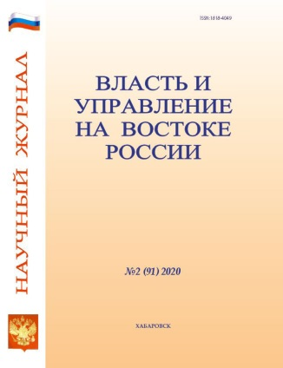 | Нежинская, К. С. Правовое регулирование переселенческой политики на Дальнем Востоке России: опыт начала XX века / К. С. Нежинская // Власть и управление на Востоке России. - 2011. - № 4 (57). - С. 230-235. - URL:  https://cyberleninka.ru/article/n/pravovoe-regulirovanie-pereselencheskoy-politiki-na-dalnem-vostoke-rossii-opyt-nachala-hh-veka  В статье проанализированы особенности демографической политики России на современном этапе. Исследован опыт переселенческой политики на Дальнем Востоке России в начале ХХ века, выявлены его положительные и отрицательные стороны, а также возможность применения в современных условиях
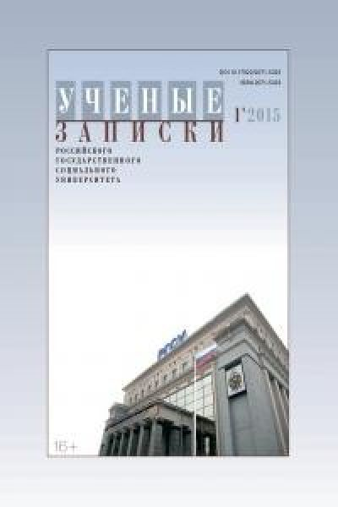 | Посещение П. А. Столыпиным Сибири в 1910 г. / С. А. Сафронов // Ученые записки Российского государственного социального университета. - 2011. - № 2 (90). - С. 75-82. - URL: https://findpatent.ru/magazine/043/439654.html  В статье рассказывается о поездке Председателя Совета министров России П. А. Столыпина в Сибирь в 1910 г., где он ознакомился с ходом реализации своей переселенческой политики (перемещения «излишнего» аграрного населения из центра страны на окраины с целью снижения социального напряжения в Европейской России), а также с возможностью насаждения в Азиатской России мелкой крестьянской частной собственности и развития за Уралом «культурного» (помещичьего) землевладения.
Смерть и бессмертие П. Столыпина

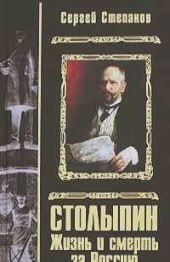 | Степанов, С.А. Столыпин. Жизнь и смерть за Россию. - URL: https://knigogid.ru/books/88207-stolypin-zhizn-i-smert-za-rossiyu/toread  Политик, способный предотвратить самые страшные события XX века - Первую мировую войну, революцию, жестокую бойню 1917-1921 годов. Человек, который мог спасти народы России от ужасов красного террора и чудовищных потерь, обескровивших наше Отечество. Мог, но не успел. Злодейская пуля провокатора Богрова оборвала жизнь величайшего государственного деятеля. Кто стоял за этим подлым убийством? Революционеры, ненавидевшие Столыпина за его беспощадную борьбу с террором и "столыпинские галстуки"? Царская охранка, давно пытавшаяся отстранить его от власти? Или та зловещая и беспощадная сила, стыдливо именуемая "мировой закулисной", о которой предпочитают не вспоминать? В сенсационном исследовании известного историка вы найдете ответы на все эти вопросы.
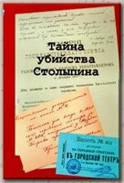 | Тайна убийства Столыпина : [архивные документы и материалы] / об. редакция  П. А. Пожигайло. - URL: https://litgu.ru/knigi/history/108352-tayna-ubiystva-stolypina.html  В публикацию впервые включен комплекс базовых архивных доку-ментов и материалов, раскрывающих совокупность обстоятельств трагической гибели выдающегося государственного и политического деятеля России — П.А. Столыпина, установленных в ходе следствия и суда над Д.Г. Богровым, а также расследований трех комиссий — сенаторов М.И. Трусевича, Н.З. Шульгина и Чрезвычайной следственной комиссии Временного правительства. В книгу вошли нормативные акты по организации охраны и работе с секретной агентурой, официальная переписка и перлюстрация писем современников событий. Издание снабжено предисловием, введением и комментариями.
Образ П. А. Столыпина в художественной литературе

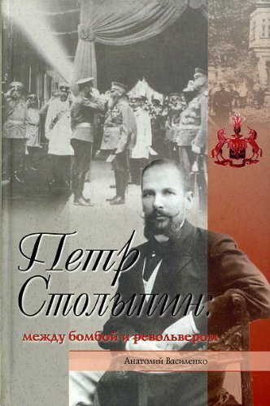 | Василенко, А. С. Пётр Столыпин: между бомбой и револьвером : исторический роман - URL: https://ruskline.ru/monitoring_smi/2005/11/25/petr_stolypin_mezhdu_bomboj_i_revol_verom  Петра Аркадьевича Столыпина можно считать первым государственным деятелем России в XX веке, который стал практически разрабатывать социальную православную политику, направленную на сохранение и приумножение духовного и физического здоровья своего народа. Девиз «На Бога моя надежда» в родовом дворянском гербе Столыпина полностью соответствовал его жизни. Молитва была постоянной спутницей его жизни, а на христианских добродетелях он основывал свою политическую деятельность. Своей кровью он утвердил идеал государственного мужа, который готов бороться до смерти ради благополучия своей страны.  Все события романа основаны на исторических фактах, запечатленных в документах эпохи
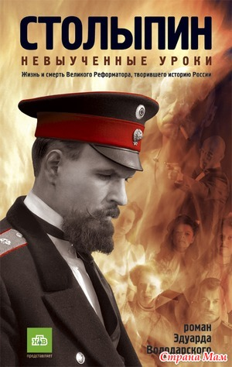 | Володарский, Э. Я. Столыпин: невыученные уроки : жизнь и смерть Великого реформатора, творившего историю России : роман - URL: https://www.labirint.ru/reviews/goods/109760/  Блестящий драматург и известный писатель Эдуард Володарский посвятил свой новый исторический роман человеку, творившему историю России - Петру Аркадьевичу Столыпину. Потомок старинного дворянского рода, великолепно воспитанный и всесторонне образованный, Столыпин - герой трагической судьбы, вознесенный на вершину власти Российской империи. Жизнь и смерть Великого Реформатора, творившего историю России.
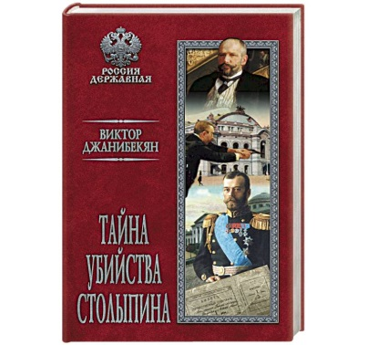 | Джанибекян, В. Д. Тайна гибели Столыпина : роман-исследование - URL: https://www.litmir.me/br/?b=663243&p=1  Книга В.Г. Джанибекяна рассказывает о реформаторской деятельности и трагической гибели выдающегося государственного деятеля старой России П.А. Столыпина. Его имя звучало в начале XX века громче всех остальных, порой даже сам император как бы оказывался в тени своего премьера. Но в советское время отечественная историография рисовала фигуру Столыпина исключительно черными красками. В школьных и вузовских учебниках его называли реакционером и жестким диктатором, писали лишь о «столыпинских галстуках» и «столыпинских вагонах». Укрощение революции – это, безусловно, историческая заслуга Петра Аркадьевича. Но главное его достижение – это реформы, которые он начал проводить целеустремленно и настойчиво, чтобы усилить державу
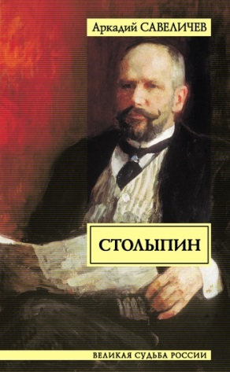 | Савеличев, А. А. Столыпин : исторический роман - URL: https://libking.ru/books/prose-/prose-history/1128033-arkadij-savelichev-stolypin.html  Бесшабашная студенческая жизнь Пети Столыпина закончится в тот момент, когда он узнает о смерти своего старшего брата на дуэли... Ему предстоит отомстить убийце и взять в жены невесту брата. Так начнется путь к вершинам власти знаменитого реформатора, поставившего дыбом всю Россию. Петр Столыпин - одна из самых неоднозначных фигур в истории. Кем он был - талантливым политиком, опередившим свое время? Или кровавым убийцей затянувшим на шее русского крестьянина знаменитый "столыпинский галстук"? Ответы - в книге Аркадия Савеличева.
Дополнительные информационные источники

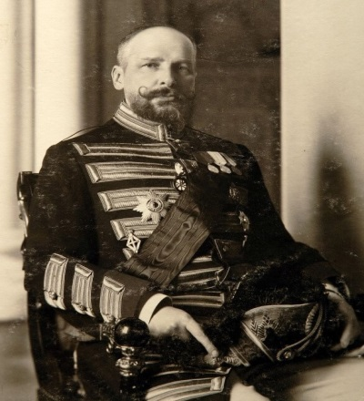 | «Великий реформатор» - документальный фильм о политической деятельности Петра Аркадьевича Столыпина. - URL: https://www.culture.ru/movies/829/velikii-reformator  Документальный фильм Великий реформатор, снятый режиссёром Семёном Белым при поддержке Министерства культуры, даёт свою оценку политической деятельности Петра Столыпина. Своим мнением делятся политики, публицисты, историки. В фильме используются кадры документальной хроники, документы, музейные экспонаты. Столыпин был убит в стенах киевского театра в 1911 году. После стольких покушений на свою жизнь он не надеялся умереть собственной смертью. Ещё при жизни он составил завещание, согласно которому его должны были похоронить на месте убийства. Его могила находится в Киево-Печерской лавре.
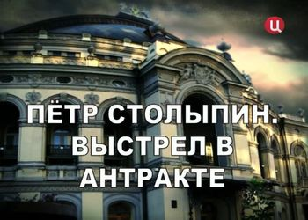 | «Петр Столыпин. Выстрел в антракте» - документальный фильм П. Млечина. - URL: https://www.tvc.ru/channel/brand/id/34/show/episodes/episode_id/1184  В конце августа 1911 года император Николай II с семьёй и приближёнными, в том числе и с Пётром Столыпиным, находились в Киеве по случаю открытия памятника Александру II. И 1 (14) сентября 1911 года они присутствовали на спектакле "Сказка о царе Салтане" в городском театре. Во время второго антракта к Столыпину приблизился террорист Дмитрий Богров и дважды выстрелил. Через несколько дней премьер-министр скончался. Выпускник физико-математического факультета Санкт-Петербургского университета Пётр Аркадьевич Столыпин сделал изрядную административную карьеру.
Столыпин … Невыученные уроки: исторический сериал. - URL: https://www.kino-teatr.ru/kino/movie/ros/6813/annot/

В ХХ век Российская империя вступила как одна из самых сильных мировых держав. Опасность России грозила от бурно развивавшихся стран, жаждавших передела мира, но еще большую опасность представляло революционное движение внутри империи. После дарования свобод выросло новое поколение, желающее большего и готовое использовать в своих целях любые средства.
Но выросли и новые лидеры наступившей эпохи. Один из них – Петр Аркадьевич Столыпин, ставший самым молодым губернатором России, заслуживший на этом посту благодарность императора Николая II.

Виртуальный обзор подготовила
Селиверстова И. Е. Педагог-библиотекарь

